Занятие по художественной литературе и развитию речи на тему: «Игра-драматизация белорусской народной сказки «Два жадных медвежонка»

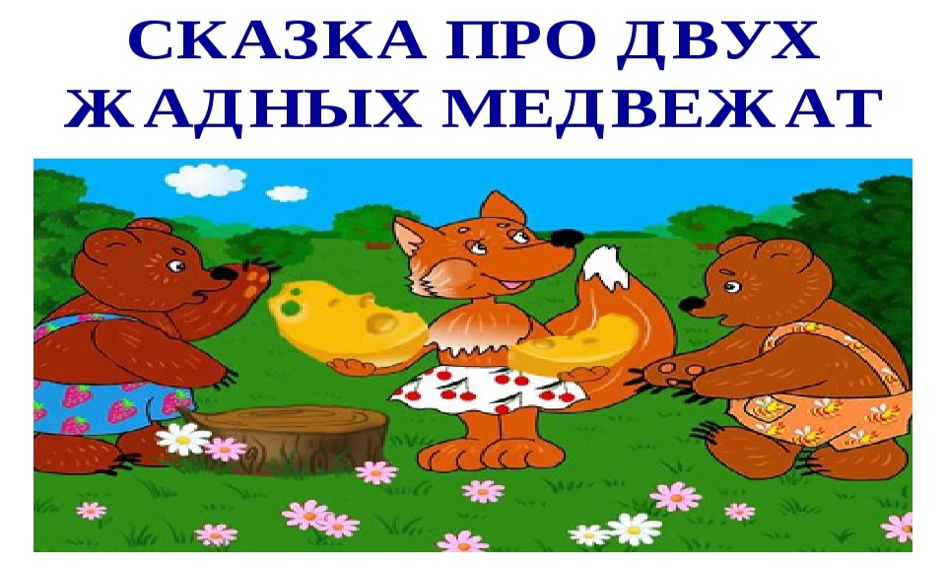

Цель: Развитие коммуникативных навыков через игру-драматизацию определённой сказки.
Задачи:
1. Продолжать учить осваивать действия моделирования игрового пространства при проведении игры-драматизации.
2. Развивать выразительность речи и выразительность движений: разыгрывание сказки по ролям.
3. Развивать умение, действовать в игровой ситуации в соответствии с принятой ролью.
4. Воспитывать интерес к художественной литературе.

Материал: текст сказки «Два жадных медвежонка»; маски зверей: медведица, старший медвежонок, младший медвежонок. Большой жёлтый бумажный квадрат (сыр); большой коричневый кружок (берлога); большой оранжевый кружок (лисичка); бочонок с медом (картонный). Игрушки: кукла и машинка; два вырезанных из бумаги силуэта домика и два стульчика, на которых они стоят.

Ход занятия:
Взрослый: - Скажи, ты любишь сказки? А какие сказки?
Ребёнок называет сказки.
Взрослый: - Я знаю страну, где живут разные сказки: весёлые и грустные, в этой сказочной стране можно не только слушать и смотреть сказки, но ещё можно превращаться в сказочных героев. Ты хочешь стать сказочным героям?
Ребёнок: - Да, хочу!
Взрослый: - Тогда отправимся в путешествие по сказочной стране.
Для этого нужно проговорить вместе со мной волшебные слова и повторять движения.
Влево, вправо повернемся,
ладошкой мы закроем глазки.
А теперь как улыбнёмся,
мы в стране знакомой сказки.
Ребёнок открывает глаза и подходит к столу, который укрыт скатертью. Взрослый убирает её со стола, ребёнок рассматривает предметы, находящиеся под скатертью (маски медведей, иллюстрации к данной сказке, заместителей). Предметы взрослый подготавливает заранее. Ребёнку даётся возможность догадаться, в какой сказке он оказался.

Взрослый: - Мы с тобой оказались в знакомой сказке «Два жадных медвежонка». У нас с тобой, есть всё, чтобы разыграть эту сказку. Осталось только приготовить сцену. Это, что у нас?
Взрослый показывает большой коричневый круг - заместитель берлоги и т. д. Предоставляется возможность ребёнку вместе с взрослым активно обсудить заместителей сказки.

Взрослый: - Возьми, пожалуйста, большой коричневый круг и покажи, где будут жить медвежата со своей мамой медведицей.
А теперь возьми большой жёлтый квадрат и положи его в том месте, где медведи найдут сыр. Оранжевый кружок положи в том месте, где будет выходить лиса.
Ребёнок размещает заместители, где должна быть берлога, в которой жили медведица с медвежатами, где они нашли сыр, откуда вышла лисичка. Одновременно с взрослым проверяет, правильно ли расположены заместители, соответствует ли их расположение пространственно-временным характеристикам сказки. Сыр должен находиться на некотором расстоянии от берлоги, лиса должна быть не далеко от того места, где медвежата нашли сыр, но не совсем рядом, так как ее не сразу увидели медвежата, а только после того, как нашли сыр и т. д.
Взрослый: - Наша сцена готова, герои сказки готовы, начинаем сказку. Где жили медвежата? С кем они жили? Куда пошли медвежата, распрощавшись с мамой? Что нашли медвежата, после того, как проголодались? Смогли они сами разделить сыр? А кто им помог его разделить? Как лисичка разделила сыр?
Ребёнок делит сыр - разрывает жёлтый квадрат на две неровные половинки. Делает это до тех пор, пока не останется две маленьких одинаковых половинки.

Взрослый: - Как ты думаешь, медвежата были сыты от крошечных кусочков сыра? Почему?
Ребёнок: - Нет, они были не довольны маленькими кусочками.
Взрослый: - Но на этом сказка не заканчивается. Что было дальше - я расскажу. Садись поудобнее и слушай..

Взрослый: - Идут медвежата - грустные-прегрустные. Вдруг видят на лесной лужайке стоят два домика (взрослый показывает картонные домики). У одного домика, у крылечка, стоит бочонок мёда, а возле другого домика, который стоял рядом, лежат игрушки. Задумались медвежата, не знают, куда же им пойти?

Взрослый: - Давай поможем героям сказки - медвежатам сделать свой выбор. Посоветуй им.
Взрослый: - Ты молодец, помог медвежатам! Теперь настало время нам возвращаться из сказки. Для этого нужно снова повторить со мной вместе волшебные слова:
Влево, вправо повернёмся.
Мы из сказки вмиг вернёмся.
Взрослый: - У нас всё получилось. Теперь мы на месте. Понравилось путешествие в сказку? А как ты думаешь, куда бы пошли настоящие медведи, к бочонку с мёдом, или к интересным игрушкам? Почему?
Ребёнок высказывает своё мнение.

Взрослый: - Ты сегодня молодец, рассказал и показал интересную сказку, сделал замечательную сцену и был настоящим сказочным героем. Спасибо тебе большое за интересное путешествие.
Взрослый: - Давай поиграем в игру, которая называется «Прогулка медведей». Мы с тобой будем медведями, будем гулять по лесным тропинкам друг за другом. Скажи, а какие в лесу тропинки прямые или извилистые?
Ребёнок: - Они извилистые.
Взрослый: - Вот мы и пошли.
Шли медведи по тропинкам
друг за другом, наклонялись.
Дружно кушали малинку,
а потом всё обнимались.
Ребёнок сначала с взрослым идут «змейкой», изображая косолапого медведя, наклоняются, «кушают малинку», затем поворачиваются друг к другу и обнимаются. По возможности игра повторяется.

